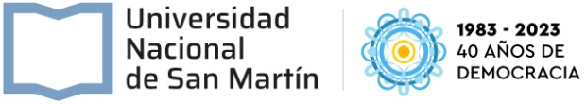

San Martin, …. de ………… de 20..

DECLARACIÓN JURADA FINAL
Postulación - Becas de Apoyo Económico de la UNSAM

Sra. Secretaria Académica
de la Universidad Nacional de San Martín
Alejandra De Gatica

Tengo el agrado de dirigirme a usted a los fines de informar, con carácter de DECLARACIÓN JURADA, que la información consignada por mi persona en el Formulario de Postulación para las Becas UNSAM 2024 son exactos y suponen el conocimiento del REGLAMENTO DE BECAS DE APOYO ECONÓMICO DE LA UNSAM (RCS 232/19). Asimismo, informo que la documentación respaldatoria presentada en este acto es verídica y no ha sido falseada o modificada de ningún modo.

Sin otro particular me despido cordialmente.

Firma:
Nombre y Apellido:
DNI:

